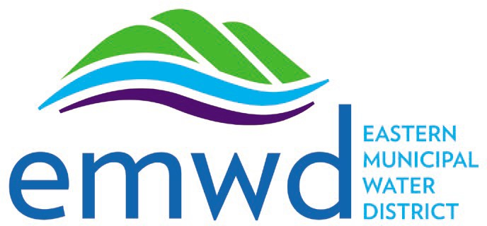

EMWD欠款政策
根据 EMWD管理法典第7条第5.702款： 服务终止， (b)项：
- 仅可在初始账单提交26天后，向客户邮寄欠款及即将终止通知后，可以因未偿还欠款终止居民服务。未及时支付账单的客户将支付滞纳金，金额由董事会确定并纳入不时更新的费率、收费合并附件。如果 客户未能支付账单，将向其邮寄停止服务的通知，且应通知客户在10日内支付账单以避免停止服务 。如果是向多单元的居民住宅或移动住宅提供服务，且其所有人或管理人是登记在案的客户时，该终止通知应至少在终止日之前10日提交。
- 居民服务不得因下列未付款终止：
  - 客户拖欠付款尚未达到60日。
  - 总经理对客户的争议或投诉正在进行调查。
  - 客户被批准延期付款。
  - 满足下列条件：
    - 客户 或客户 的租户提交基础医疗机构的证明，停止居民服务会对该处向其提供服务的居民造成生命危险或严重威胁其健康和安全；及
    - 客户证明其财务上无法支付居民服务，提交下列证明：
      - 住户的任何成员目前正接受CalWORKS（以工代赈）， CalFresh（食物券）， 一般援助， Medi-Cal（医疗白卡）， Supplemental Security Income（附加保障收入）/State Supplementary Payment Program（州补充支付计划）， 或加州妇女、婴儿、儿童特殊补充营养计划；或
      - 客户声称家庭年收入低于联邦贫困线的200%； 及
      - 客户 愿意针对不超过12个月的欠款，签署摊销协议，其它付款计划或递延、削减付款计划

额外付款协助选项
- 等额付款计划– 每月等额付款.
  - EMWD等额付款计划(LPP) 允许 客户选择每月固定付款 。
  - EMWD 使用客户在明年预期支付的账单，将其均分为11个月的月度付款；而不管该月发生的实际费用多少。
  - LPP周期的第12个月是结算日 。第12个月并无到期的LPP 付款。此时，支付的 LPP 款项及实际的账单金额应通过向客户账户贷记或针对该年度的款项差额向客户开具账单来解决。LPP周期在下个月重新开始。
  - 要符合LPP， 客户必须满足下列标准：
    - 客户 因EMWD提供的供水和/或排污服务被开具账单。
    - 客户在首个账单开具时，其账户上并无未偿还款项。
    - 客户 在上一年度至少有六个月的用水记录。
  - 致电1-800-426-3693联系EMWD客户 服务部门参与LPP。
注意：您需要提供最新的水费账单或账号以参与LPP。
- 付款延期– 需要更多时间付款？
  - 了解您如何延长付款到期日以避免停水。
  - 如果您需要更多时间来支付水费，不要等到EMWD 知悉（并采取行动）。未能如期支付水费会导致停水，还会产生重新开通的费用和押金。
  - 计划付款，请参阅EMWD在线账户管理系统，网址为www.emwd.org/MyAccount。登录或注册，然后到浏览及付款，并选择延期付款。
注意：您需要有最新的水费账单才能注册。只有活跃的账户才能要求付款延期。

如何申诉账单
如果客户对账单有疑问，他们必须：
- 在账单日起10日内致电800-426-3693 要求解释和/或对水表进行重读；或
- 在www.emwd.org/webform/appeal-your-bill完成EMWD的在线申诉。

EMWD欠款时间线

欠款程序
下列程序说明 EMWD 如何处理欠款账户。
第 1日 邮寄月度账单
第 21日 到期日
第 26日 邮寄首个到期通知；计算$25的滞纳金
第 30日 邮寄下个月账单
第35日 邮寄第2个到期通知
第 45日 首个自动通话– 付款到期通知
第55日 邮寄第3个到期通知

第 60日 邮寄下个月账单，可以因未偿还款项，针对业主的财产设立留置权
第 65日 第二个自动通话– 付款到期通知
第 65日 仅用于多家庭的租户：邮寄最终到期通知
第 72日 邮寄最终到期通知
第 77日 在物业门口贴通知
第 83日 因未付款停水
第 88日 因未付款关闭账户；针对余额没收押金（如果适用）；报告未偿还款项以便催收

